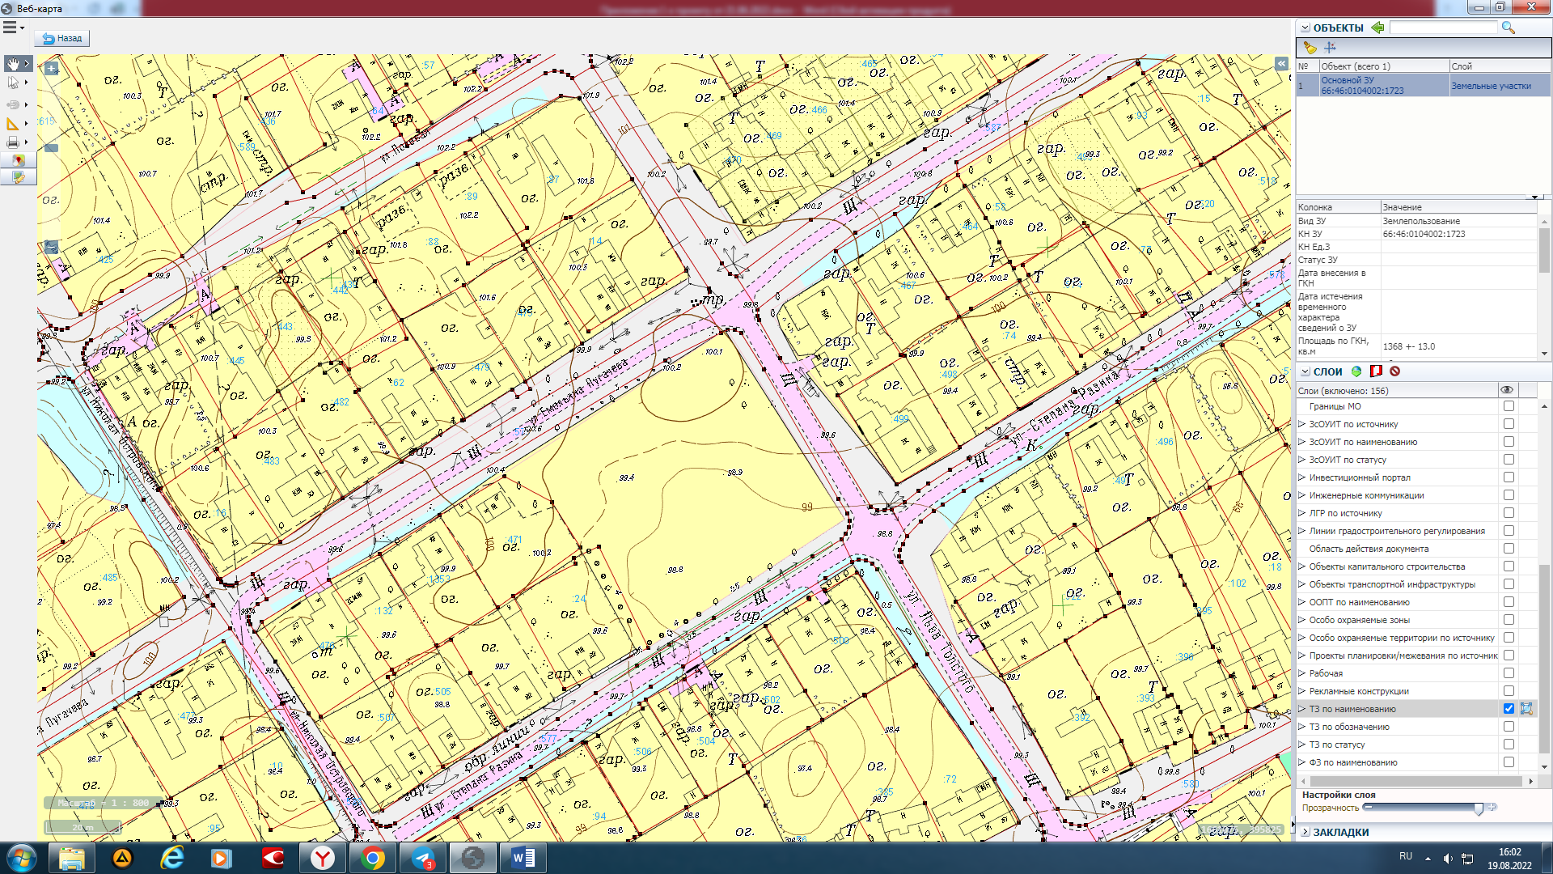

**Р-1**

Перезонировать часть территориальной зоны Ж-1 (Зона застройки индивидуальными жилыми домами) в территориальную зону Р-1 (Зона городских лесов, лесопарков, лугопарков) в границах земельного участка ограниченного ул. Пугачева, ул. Степана Разина, ул. Льва Толстого, граничащего с земельными участками с кадастровыми номерами 66:46:0102004:471, 66:46:0102004:24

Приложение № 2

к Решению Думы Камышловского городского округа

от _______________ №___________